NEWSLETTER  20 iunie 2025  -Ştiri locale şi regionale- | 

- Analiză imagine PRIMĂRIA CLUJ-NAPOCA

Județul Cluj s-a clasat din nou pe primul loc în țară după publicarea rezultatelor la bacalaureat. Rata de promovare este de 89%. Mai mare decât anul trecut dar nu s-a înregistrat nicio medie de 10. 16 unități de învățământ au înregistrat promovabilitate de 100%.
ştire cu caracter episodic
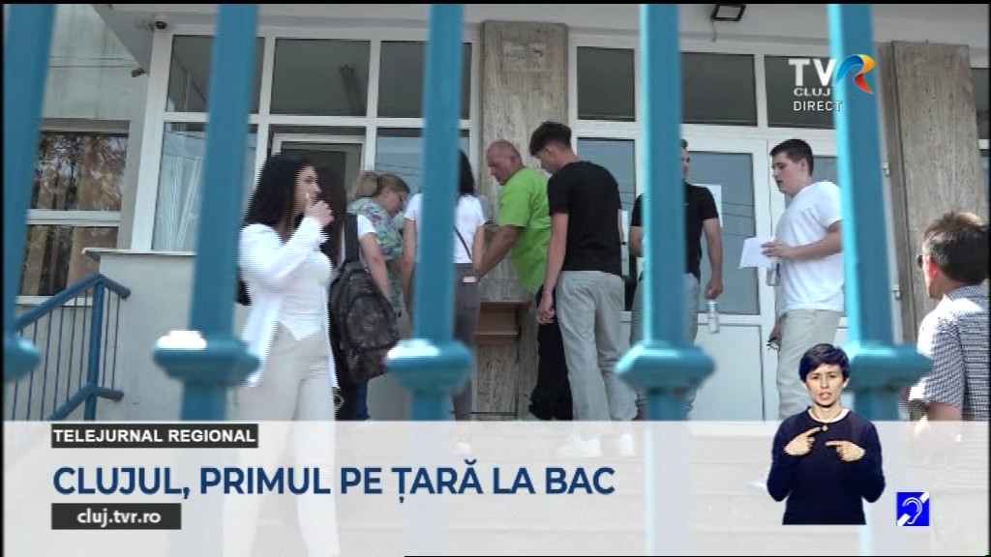
Clujul, primul pe țară la bac
1min 28s
TVRCluj (18:04)
caracter neutru

În acest weekend are loc a patra ediție a târgului Produs în România dedicat tradițiilor românești. Evenimentul este organizat de Consiliul Județean Cluj prin intermediul organizației ce dă numele evenimentului, Produs de Cluj. Târgul reunește peste 100 de artizani și producători locali dar și invitați din Republica Moldova. În cadrul târgului vor fi expuse de la produse alimentare, din carne, brânză sau pește și cele apicolo până la vinuri sau produse dulci. De asemenea vizitatorii vor putea să se bucure de standurile artizanale unde vor fi expuse costume populare, obiecte din ceramică sau podoabe.
ştire cu caracter episodic
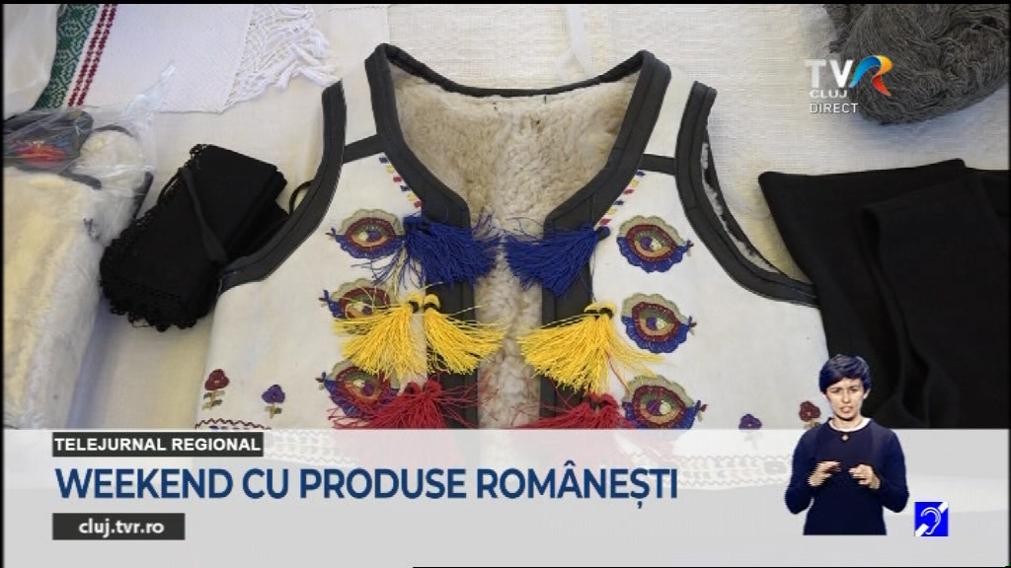
Weekend cu produse românești
2min 58s
TVRCluj (18:06)
caracter neutru

- Ştiri administrative
Nu au fost știri de interes din această categorie.

u au fost ştiri dnteres din această categorie. u au fost ştiri de interes din această cate u au fost ştiri de interes din această categori
- Ştiri politice

Nu au fost ştiri de interes din această categorie.

- Emisiuni

Nu au fost emisiuni de interes.

